기업분석

**뱅크웨어글로벌㈜**

1. 설립일: 2010년 6월 3일
2. 대표자: 이경조, 이은중
3. 주소: 서울 중구 통일로 86(순화동, 바비엥3) 3층
4. 업종: 응용 소프트웨어 개발 및 공급업(코어 금융sw개발 및 판매, 금융시스템 구축)
   1. 소프트웨어 개발, 시스템 통합&구축&유지보수, 클라우드서비스, 컨설팅
   2. 세부: 코어뱅킹 솔루션, 금융상품 팩토리, 어플리케이션 품질관리 솔루션
5. 종사자 수: 319명(2021.2 기준)
6. 연 매출액: 571억(2020.12 기준)
7. 기업 비전

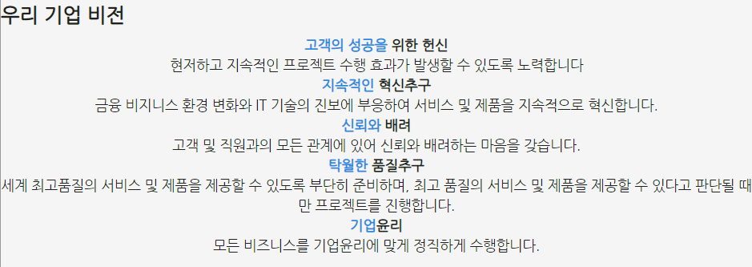

1. 고객사
   1. 고객사 :Line financial, K-뱅크, 현대카드, 현대캐피탈, 현대 커머셜, 알리바바, ICBC, 중국은행, 기업은행, 신한은행, 하나은행, 제일은행, 삼성카드, KDB생명, 우리은행, HF한국주택금융공사, 한국전력공사 등
   2. 협력사: IBM, ETS TIBC, SMIC
2. 진출 국가: 중국, 일본, 타이완, 필리핀, 미얀마 총 5개국
3. 인재상

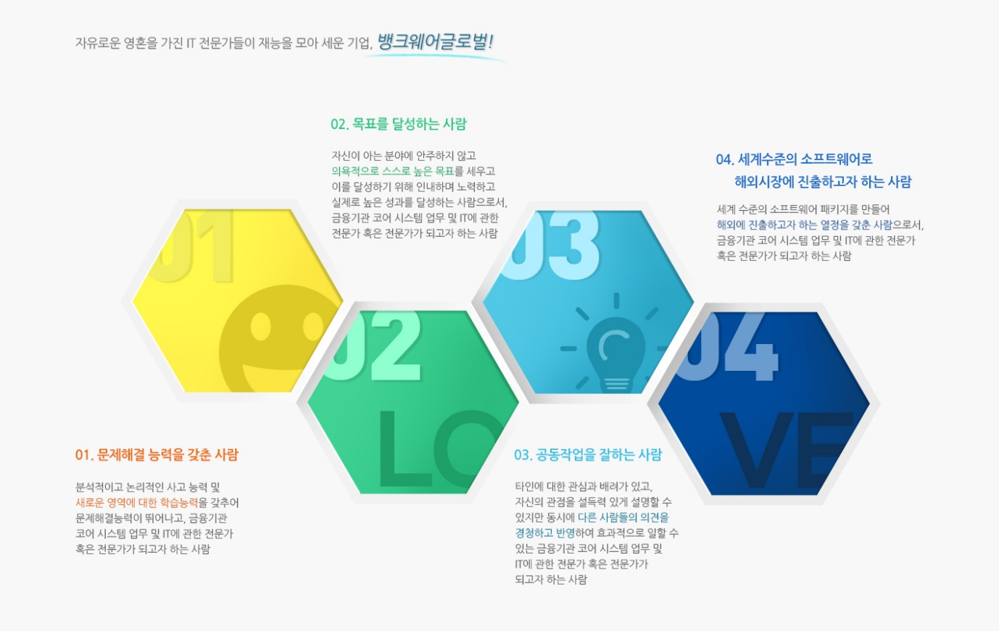

1. 신입 채용시 필요 기술
   1. Java, Spring Framework(include, boot, batch, cloud), Eclipse Platform, Unix*Linux 서버환영, 일반적인 수준의 DB활용
2. 직무 분야(채용공고에서 발췌)
   1. 금융업무시스템 설계 및 개발 : 은행, 카드, 캐피탈 업무시스템 설계 및 개발- 고객, 공통, 수신, 여신, 할부금융, 회계, 결제, 공통업무 등
   2. 은행, 카드, 캐피탈 시스템 아키텍쳐: 금융업무시스템 아키텍쳐 설계 및 구축
   3. 금융채널 개발직
      1. 프로젝트관리
      2. WEB Front End 개발
      3. WEB Back End 개발
      4. Android, iOS 개발
   4. 인프라 솔루션 개발직
      1. 어플리케이션 프레임워크 구축 및 개발
      2. 인터페이스 시스템 구축 및 개발
   5. SaaS 개발 및 운영
      1. Java기반 금융 어플리케이션 개발 및 운영
      2. 금융시스템 및 DevOps운영(AWS등 클라우드 및 Kubemetes 기반 인프라 구축, 운영)
   6. 영업직 : 인프라 솔루션 영업